Damian Ubowski

104216, 9

Gra Prosterno

# Oświadczenie

Świadomy odpowiedzialności prawnej oświadczam, że niniejszy projekt został napisany przeze mnie samodzielnie i nie zawiera treści uzyskanych w sposób niezgodny z obowiązującymi przepisami.

Oświadczam również, że przedstawiona praca nie była wcześniej przedmiotem procedur związanych z uzyskaniem tytułu zawodowego lub zaliczenia przedmiotu z żadnej uczelni ani szkoły.

# Manual

## Zadanie, które program ma realizować

Program jest grą Prosterno napisaną w języku C++ z wykorzystaniem podstawowych technologii obiektowych, takich jak: kapsułkowanie, dziedziczenie, lista inicjalizatorów konstruktora, polimorfizm, szablony, strumienie, rozdzielenie kodu programu na kilka plików, korzystanie z plików w trybie tekstowym.

## Lista opcji do wyboru z krótkim opisem każdej z nich

Przy wyborze trybu gry gracz może wybrać opcję gry z komputerem, z innym graczem lub obejrzeć przykładowy mecz dwóch komputerów (Rysunek 1).

Kolejnym wyborem jest pytanie, czy gracz chce wczytać poprzedni stan gry.

Aby zapisać grę należy podać wartość „ss” gdy program zapyta jaki pionek ma wykonać ruch i tą samą wartość gdy zapyta gdzie przemieścić pionka (Rysunek 2).

W przypadku gdy gracz chce wykonać ruch powinien podać najpierw numer wiersza i następnie literkę odpowiedniej kolumny (Rysunek 3).

## Zrzuty ekranu z gry

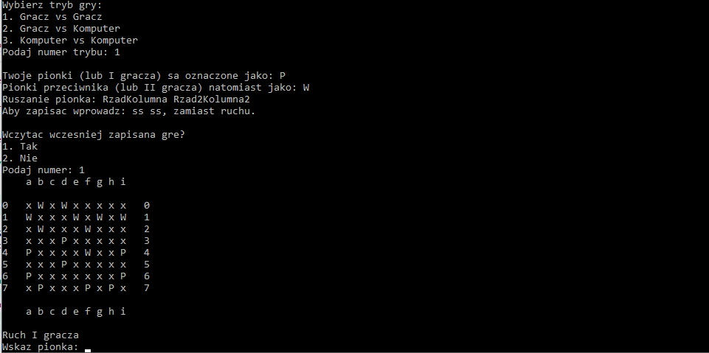

Rysunek

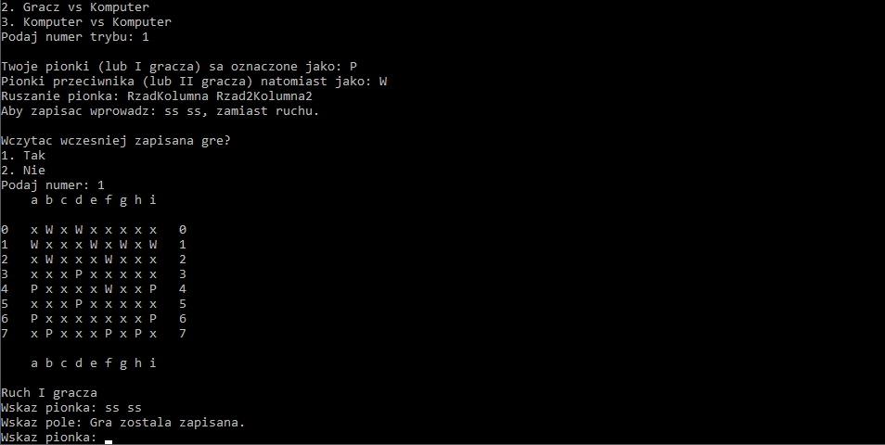

Rysunek

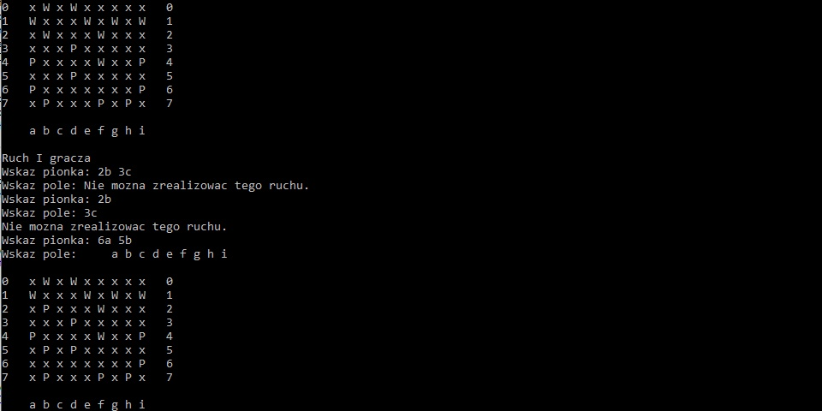

Rysunek

## Nietypowe zachowania programu

Wiersze są numerowane od 0, a nie standardowo od 1.

## Niezgodności z założeniami przekazanymi w treści zadania

Dodano tryb Komputer kontra Komputer.

# Składnia danych wejściowych i wyjściowych

## Struktura plików, typy danych przechowywane w poszczególnych polach pliku

W pliku save.txt znajduje się tablica przechowująca rozkład pionków na planszy. Kolumny są oddzielone spacjami, a wiersze znakami nowej linii. Plik ten jest używany do zapisu i odczytu.

## Struktura katalogów niezbędna dla poprawnego działania programu

Wszystkie pliku muszą znajdować się w jednym folderze.

# Opis kodu

## Lista plików z kodem źródłowym wchodzących w skład programu

Main.cpp

Person.h, Person.cpp

Player.h, Player.cpp

AI.h, AI.cpp

Field.h, Field.cpp

BoardChange.h, BoardChange.cpp

Board.h, Board.cpp

GameBase.h, Game.h

## Diagram klas

